Odbor: podnikateľ pre rozvoj vidieka
Predmet: Chov hospodárskych zvierat
Ročník: 3:A
Učiteľ OP: Jana Cavarová

Vypracovaný projekt pošlite na : janka.cavar@gmail.com
Posledný termín odovzdania: 15.05.2020

Z vypracovania dostanete 2 známky podľa jednotlivých tematických okruhov:

Zadanie pre vypracovanie úlohy na tému: Význam a získavanie vlny
Choroby oviec
- Význam a získavanie vlny
- uveďte význam vlny
- popíšte vlnársku terminológiu( vlna, štýl vlny, potná vlna, rúno, kúsky, gaštany, klk, jahňacia vlna)
- popíšte druhy vlasov (krycie chlpy, pesíky, polopesíky, podsada, mŕtvy vlas)
- charakterizujte rúno podľa chumáča ( uzavreté, polouzavreté, splývavé)
- popíšte fyzikálne vlastnosti vlny (jemnosť, vyrovnanosť, dĺžka, oblúčkovitosť, pevnosť, pružnosť, ťažnosť, hydroskopickosť, vlnotuk, výťažnosť)
- charakterizujte chyby – defekty vlny

- Na obrázku vidíme znázornené 4 typy vlasov. Vieme že je znázornená od súvislej drene , cez prerušovanú až žiadnu dreň.
- Pokúste sa označiť jednotlivé typy vlasov

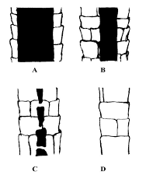

- charakterizujte jednotlivé druhy vlny – jemná, polojemná, polohrubá, hrubá ( priraďte ich k slovenský, plemenám, na popis použite dodatkové učebné texty)

- pozorujte obrázok A.B.C.D. určite plemeno a pokúste sa určiť aký druh vlny uvedené plemeno má ( pozor, sú tu len slovenské plemená a na obrázku nie je slovenská dojná ovca, pomôžte si priloženými učebnými textami - vlna)

- B.
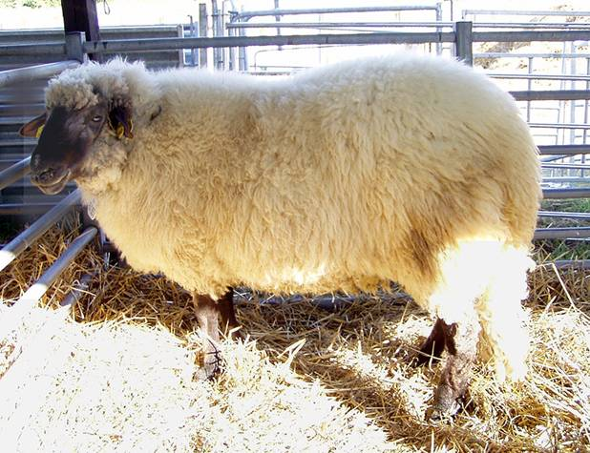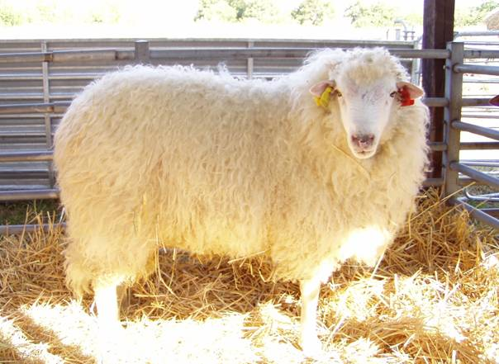
C . D.
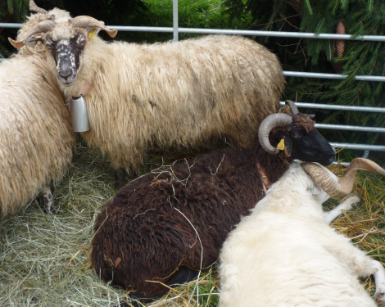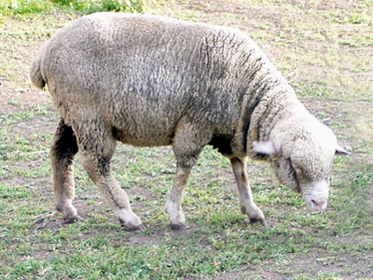

- popíšte postup pri strihaní oviec – elektrickým strojčekom, pomôcky, organizáciu práce....

- Choroby oviec
Chovateľ, ale najmä ošetrovateľský personál by mal byť oboznámený s chorobami, ktoré ohrozujú zdravotný stav stáda, aby vedel účinne zasiahnuť, resp. privolať odbornú pomoc. Z toho dôvodu rozvádzame niektoré ochorenia, s ktorými sa najčastejšie stretávame v chovoch a môžu mať aj závažnejší ekonomicky dopad.
- popíšte najbežnejšie choroby oviec, zaraďte ich do akej kategórie patria:
- pľúcna červivosť
- svrab
- mušec
- listerióza
- nákazlivá hniloba paznechtov

Na vypracovanie projektu použite učebné texty z chovu HZ pre 3. ročník, /dodatkové učebné texty nájdete v zadaniach /, poznatky z odborného výcviku, internet, inú odbornú literatúru.

